

**دانشکده ریاضی و علوم کامپیوتر**

**برنامه‌سازی پیشرفته و کارگاه**

**Git**

استاد درس

دکتر مهدی قطعی

استاد دوم

بهنام یوسفی مهر

نگارش

سیدآرمان حسینی، سانیا عزتی، صالح ملازاده و محمدرضا شیخ‌الاسلامی

بهار ۱۴۰۳

**فهرست**

**مقدمه 3**

**محتوا 4**

Interactive بودن داک‌ها 4

سریع به کد برسین 4

«چه چیزی یاد گرفتیم؟» 5

استفاده از کلمات انگلیسی 6

**لحن 7**

فارسی روان و خودمونی 7

استفاده از ChatGPT 7

**ظاهر 9**

برای headerها از word استفاده کنین 9

به template وفادار باشین 10

کد‌ها و کامندها 10

فاصلهٔ بین پاراگراف‌ها 11

متن رو justify کنید 12

فهرست 12

خیلی زیر عکس‌ها چیزی ننویسید 13

از bullet pointها استفادهٔ بی‌جا نکنید 13

همهٔ متن راست‌چین شده باشه 14

اسم‌گذاری 14

**چک و تیک‌های نهایی 15**

مقدمه

شما روی یه پروژه کار می‌کنید، ساعت‌ها روش وقت می‌ذارین و نهایتا به یه فایل final می‌رسین. بعد از یه مدت می‌فهمین که «عه، توی final یه تایپو هست»، تایپو رو برطرف می‌کنین و به final(2) می‌رسین. یه هفته بعد رئیس زنگ می‌زنه و می‌گه که «این final(2) که فرستادی بهمان جاش غلطه»، شما هم بهمان جای final(2) رو درست می‌کنید تا به final final(2) برسین. بعد از یه مدت هم‌تیمی‌تون که تازه یادش اومده که پروژه‌ای وجود داره میان که اسمش رو اول پروژه بنویسه، ولی اشتباهی روی final(2) می‌نویسه و به final(3) می‌رسه، که با final final(2) کلی فرق می‌کنه، بعد اونو برای رئیس می‌فرسته که «اینم فایل تصحیح شدهٔ پروژهٔ ما» و رئیس هم که می‌بینه هیچی عوض نشده، شروع می‌کنه به غر زدن.

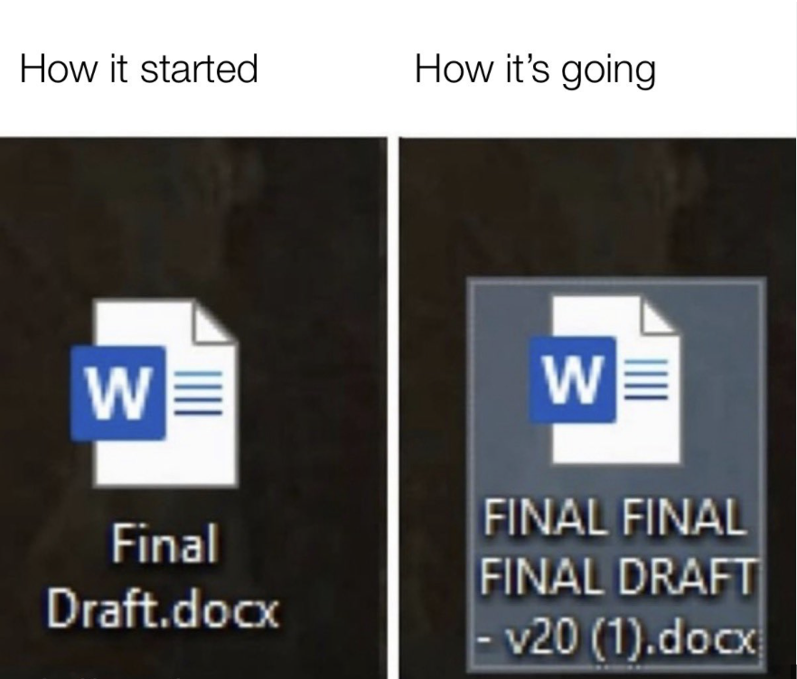

مشابه این مشکلات، توی دنیای برنامه‌نویسی هم هست و ابزارهای Vesrion Control، که معروف‌ترین اون‌ها gitئه، دقیقا برای رفع اون روی کار اومدن. این ابزارها به یک تیم چند ده، چند صد یا حتی چند هزار نفره از برنامه‌نویس‌ها اجازه می‌دن که چندین سال روی یک پروژه کار کنن، بدون این که مجبور بشن هیچ finalfinalfinalv20iSwearToGodThisIsTheFinalOneFinalای توی عمرشون درست کنن. حتی تدریس‌یارهای شما هم از گیت برای مدیریت محتوای کلاستون استفاده می‌کنن.

توی این داکیومنت، ما می‌خوایم با گیت آشنا بشیم. گیت، ابزاری بسیار معروف، بسیار گسترده و اگر راستش رو بخواید، گاهی بسیار رو اعصابه که توی حدودا همهٔ شرکت‌های برنامه‌نویسی استفاده می‌شه. احتمالا بعد از خوندن این داک، یه مدت طول می‌کشه تا شما دستتون به گیت عادت کنه. لازمه که توی این مسیر، از تدریس‌یارهاتون هر کمکی که می‌تونید رو بگیرید، توی گوگل سرچ کنید و از ChatGPT راجع به مسائل و مشکلاتی که بهش برمی‌خورید سوال بپرسید. ولی نهایتا، گیت برای همهٔ مشکلات شما یه راه حلی داره، پس نگرانش نباشید. در انتها، باید بگیم که **شما توی پروژه‌های آیندهٔ این درس، لازمه که خیلی جاها از گیت استفاده کنید، پس مهمه که اون رو کامل همین‌جا یاد بگیرین.**

حواستون باشه که پیش‌فرض ما اینه که شما، از داک tools که توی جلسهٔ صفر بهتون داده شده، ابزارهای لازم برای git رو نصب کردین. اگر نکردین، لطفا برگردین و این ابزارها رو نصب کنید.

اطمینان از نصب صحیح گیت

اول از همه، مطمئن بشین که git روی سیستم‌تون به درستی نصب شده. اگر روی مک یا لینوکسین، terminal رو باز کنین و اگر روی ویندوزین، powershell رو باز کنین.به صفحه‌ای که باز می‌شه، shell می‌گن. این صفحه احتمالا همچین ظاهری به خودش داره:

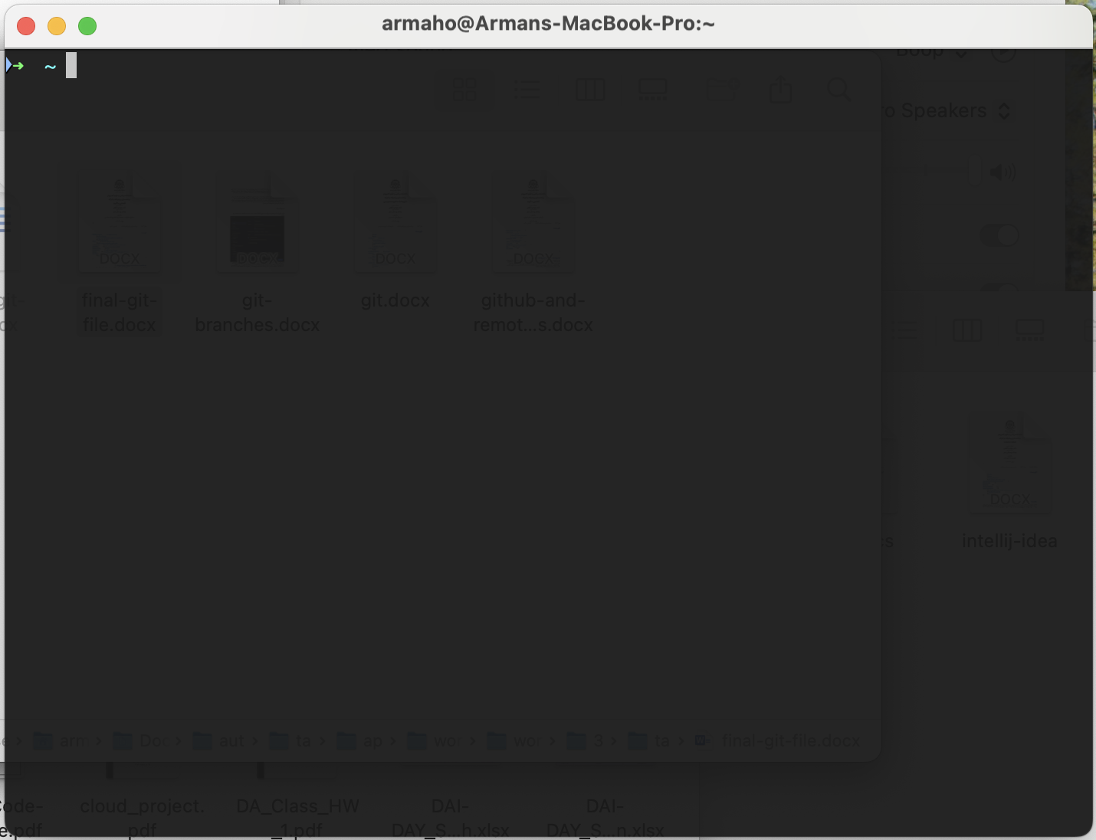

توی این صفحه، دستور زیر رو بزنین (حواستون باشه که $ رو نزنید!):

$ git --version

اگر خروجی‌تون شبیه به خروجی زیر نبود، یه جای کار می‌لنگه. به داک tools از جلسهٔ صفر برگردین یا یکی از تدریس‌یارها رو خبر کنین:

git version 2.39.5 (Apple Git-154)

در غیر این صورت، shellتون رو باز نگه دارین. توی این داک به اون نیاز داریم.

آشنایی اولیه با shell

اول، لازمه که یه توضیح کوتاه راجع به shellای که دارین باهاش کار می‌کنین بهتون بدیم. شل لینوکس و macOS خیلی به هم شبیه‌ئه، اما شل ویندوز یه مقدار متفاوته.

ویندوز

صفحهٔ فعلی powershell برای شما همچین چیزیه:

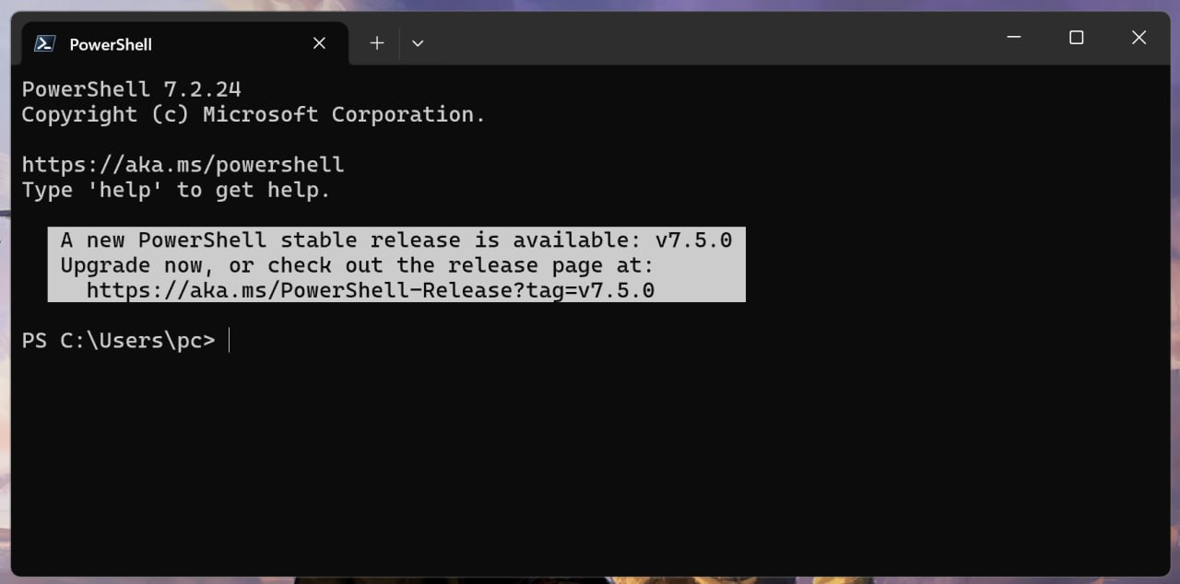

می‌بینید که همچین چیزی روی صفحه‌تونه ولی بسته به اسم یوزری که روی لپ‌تاپتون دارین، بخش pc اسم متفاوتی داره:

PS C:\Users\{your_username} >

این یعنی powershell آمادهٔ گرفتن دستورات شماست و اون‌ها رو توی مسیر C:\Users\{your_username} اجرا می‌کنه. اصطلاحا این مسیر به root معروفه. حالا توی این دایرکتوری، دستور زیر رو اجرا کنید:

$ ls

خروجی‌ای مثل خروجی زیر می‌بینید:

Directory: C:\Users\pc  
  
Mode LastWriteTime Length Name  
---- ------------- ------ ----  
d-r-- 12/18/2024 6:27 PM Contacts  
d-r-- 2/13/2025 9:31 PM Desktop  
d-r-- 12/18/2024 6:27 PM Documents  
d-r-- 2/13/2025 7:23 PM Downloads  
d-r-- 12/18/2024 6:27 PM Favorites  
d-r-- 12/18/2024 6:27 PM Links  
d-r-- 12/18/2024 6:27 PM Music  
d-r-- 6/14/2022 8:11 AM OneDrive  
d-r-- 12/18/2024 6:27 PM Pictures  
d-r-- 12/18/2024 6:27 PM Saved Games  
d-r-- 12/18/2024 6:27 PM Searches  
d---- 10/19/2024 8:00 PM Tracing  
d-r-- 12/18/2024 6:27 PM Videos

اگر یه مقدار به این خروجی توجه کنید، می‌بینید که دستور ls (که مخفف listئه) تمام دایرکتوری‌ها و فایل‌هایی که توی C:\Users\{your_username} بود رو براتون نشون داده. حالا دستور زیر رو اجرا کنید:

$ cd Documents

دستور cd، که مخفف change directoryئه، شما رو به دایرکتوری C:\Users\{your_username}\Documents می‌بره. می‌بینید که خط بعدی به همچین چیزی تغییر کرده:

PS C:\Users\{your_username}\Documents >

و اگر الآن باز ls بگیرین، این بار محتوای پوشهٔ Documents رو می‌بینید. حالا می‌تونید با دستور زیر، به دایرکتوری قبلی‌تون برگردین:

$ cd ..

لینوکس و macOS

توی لینوکس یا macOS، شما همچین صفحه‌ای پیش روتون دارین. شاید چون من zsh دارم ظاهر این صفحه برای شما با مال من فرق کنه، ولی شبیه همینه:

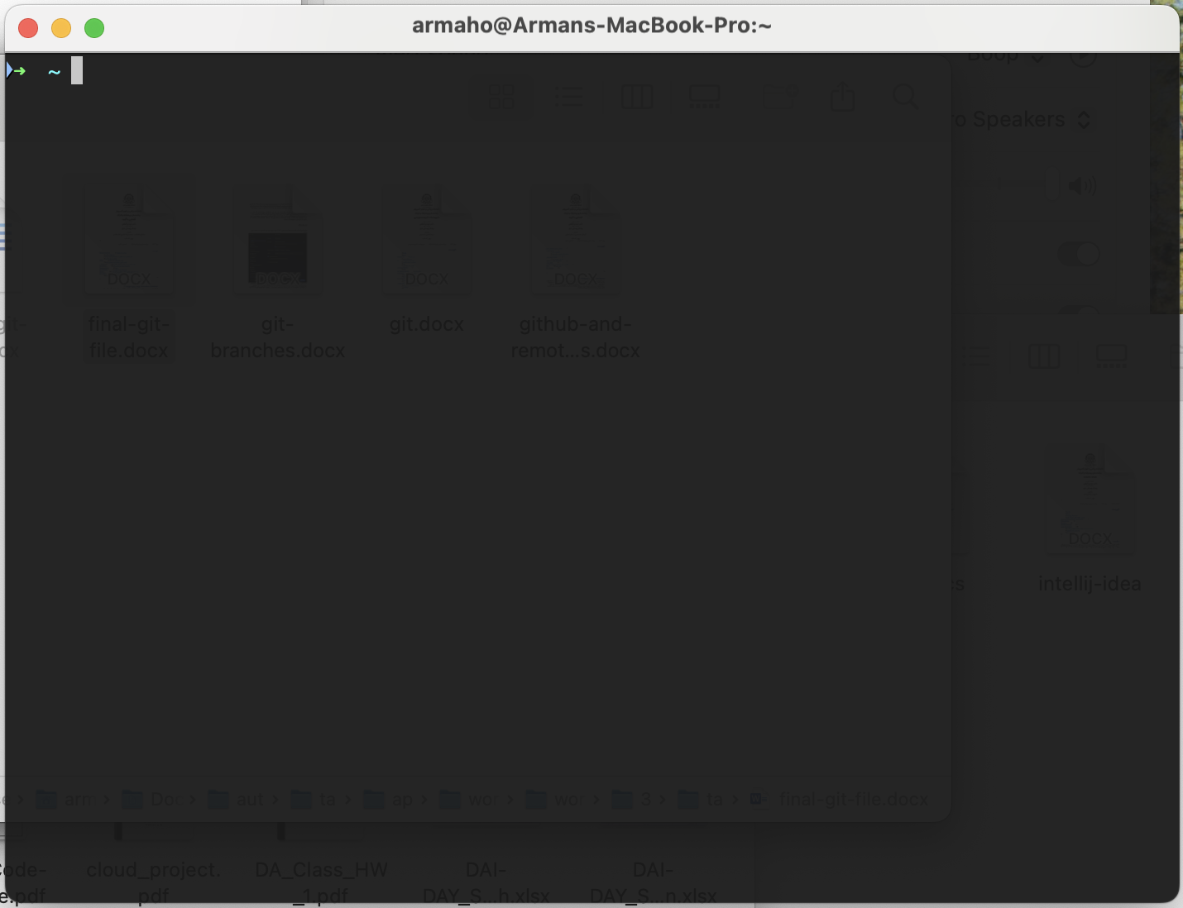

این صفحه هنوز خیلی خالیه، ولی شما اون بالا یه ~ می‌بینید. این نماد، نشان‌دهندهٔ root شماست. root، همون دایرکتوری‌ایه که توش، دایرکتوری‌هایی مثل Desktop، Documents، Videos، Downloads و امثال اون‌ها وجود داره. root این‌جاست:

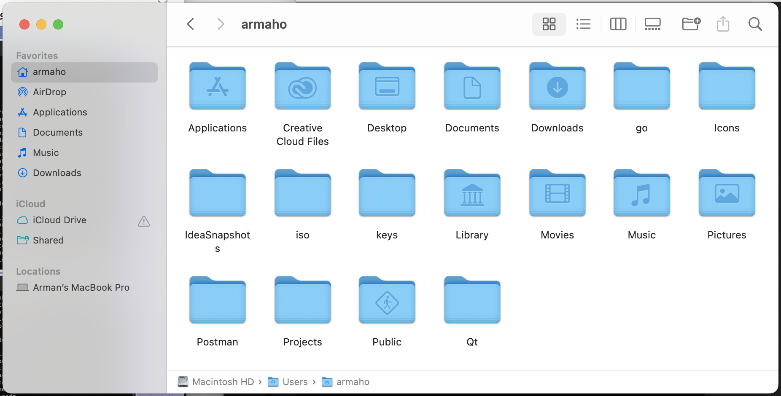

اگر الآن توی شل‌تون یه ls (که مخفف listئه) رو وارد کنید، خروجی‌ای مثل خروجی زیر می‌بینید:

Applications IdeaSnapshots Projects  
Creative Cloud Files Library Public  
Desktop Movies Qt  
Documents Music go  
Downloads Pictures iso  
Icons Postman keys

می‌بینید که دستور ls، لیستی از تمام دایرکتوری‌ها و فایل‌هایی که توی root بود رو بهتون برگردونید. حالا با استفاده از دستور زیر، وارد دایرکتوری Documents بشین:

$ cd Documents

می‌بینید که علامت ~ جای خودش رو به Documents می‌ده و این یعنی شما، با موفقیت وارد پوشهٔ Documents شدین:

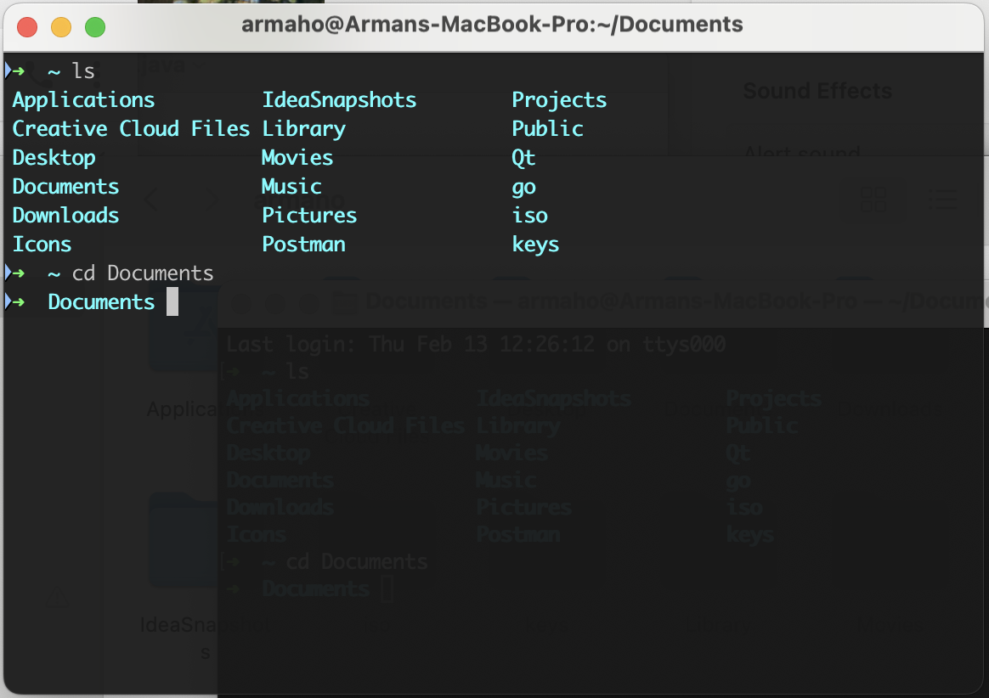

اگر این‌جا هم ls بزنید، این‌بار لیستی از دایرکتوری‌ها و فایل‌های توی Documents می‌بینید. با استفاده از دستور زیر، به root برگردین:

$ cd ..

configure کردن git

قبل از استفاده از git، لازمه که بعضی تنظیمات اون رو عوض کنید.

اول از همه، با دستور زیر ایمیل خودتون رو تنظیم کنین. خوبه که این ایمیل رو، همون ایمیلی بذارین که باهاش اکانت گیت‌هابتون رو ساختین:

git config --global user.email "molioo1298@gmail.com"

بعدش، یه اسم برای خودتون تنظیم کنین:

git config --global user.name "Jesper"

نهایتا، لازمه که editorای که git ازش استفاده می‌کنه رو تنظیم کنید. این ادیتور به شکل دیفالت روی vim تنظیم شده که ممکنه در دفعات اول استفاده براتون راحت نباشه. اگر از ویدوز استفاده می‌کنید اون رو روی Notepad تنظیم کنید:

$ git config --global core.editor "notepad.exe"

و اگر از macOS استفاده می‌کنید، اون رو روی textEdit تنظیم کنید:

$ git config --global core.editor "open -W -n -a TextEdit"

نهایتا، اگر از لینوکس استفاده می‌کنید، می‌تونید بسته به distroتون اون رو تنظیم کنید، ولی خب در این شرایط بهتره که یه خورده vim یاد بگیرین.

ایجاد ریپوی گیت

اول از همه، باید یه دایرکتوری جدید درست کنیم تا پروژه‌مون رو توی اون بیاریم. توی بخش اول، فهمیدیم که شل چجوری کار می‌کنه و دوتا از دستورهای اون، یعنی ls و cd رو یاد گرفتیم. اول مطمئن بشین که شل‌تون روی root تنظیم شده و نه روی دایرکتوری دیگه‌ای.

بعد از اون، دستور زیر رو وارد کنید. mkdir، که مخفف make directoryئه، توی مسیر فعلی شل براتون یه دایرکتوری به اسم learn-git ایجاد می‌کنه:

$ mkdir "learn-git"

شما بعد از اجرای این دستور، می‌تونید این دایرکتوری رو توی rootتون ببینید:

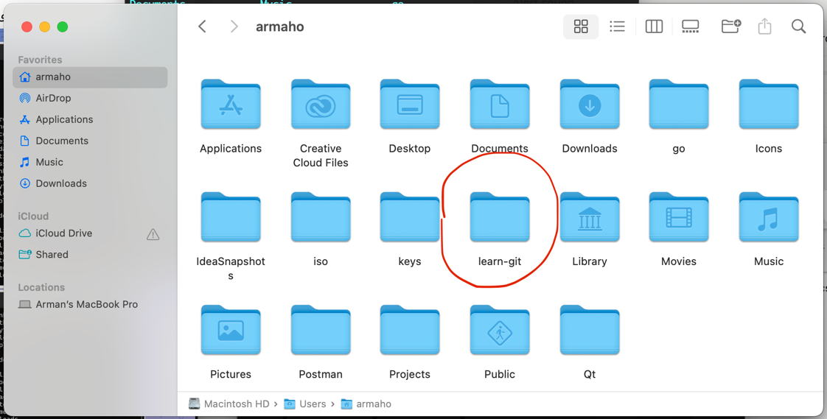

با استفاده از دستور cd، به این دایرکتوری برین:

$ cd learn-git

اگر الآن ls بزنید، می‌بینید که هیچ چیزی توی این دایرکتوری نیست.

حالا بیاین اولین دستور گیت‌مون رو اجرا کنیم (فقط تیکهٔ git init رو بنویسید):

$ git init  
  
Initialized empty Git repository in /Users/armaho/learn-git/.git/

باید خروجی‌ای مثل خروجی بالا ببینید. با استفاده از این دستور، ما learn-git رو به یک repository تبدیل کردیم. repository، یا به اختصار repo، به یک پروژه می‌گن که برای version control اون از git استفاده می‌شه. شما توی یک repo، می‌تونید تمامی دستورات گیت رو اجرا کنید. اگر الآن دستور زیر رو اجرا کنید:

$ ls -a

. .. .git

می‌بینید که یه دایرکتوری به اسم .git توی learn-git ایجاد شده. علت این که جلوی ls از -a استفاده کردیم اینه که دایرکتوری .git یک دایرکتوری مخفیه و با ls معمولی نمایش داده نمی‌شه. این دایرکتوری، شامل تمام چیزهاییه که git برای کمک به ما نگه می‌داره. ما اما به اون کاری نداریم و بهش دست نمی‌زنیم، ولی هر جایی .git دیدین، بدونین که با یه ریپوی git سر و کار دارین.

حالا، دستور زیر رو اجرا کنید:

$ git status

On branch main  
  
No commits yet  
  
nothing to commit (create/copy files and use "git add" to track)

دستور git status، به شما وضعیت فعلی ریپوتون رو می‌گه. شما هنوز فایل جدید اضافه نکردین، به همین خاطر هم ریپوتون خیلی وضعیت خاصی برای گفتن نداره. اولین خطش بهتون می‌گه که روی برنچ mainاید (که بعد‌تر توی همین داک با برنچ‌ها آشنا می‌شیم)، خط دوم بهتون می‌گه که تا الآن کامیتی نداشتین (که با اونم تا انتهای این داک آشنا می‌شیم) و خط سوم بهتون می‌گه که فایلی برای کامیت وجود نداره.

داخل learn-git، یه فایل مثل hello.txt ایجاد کنید و توش "Hello, Git!" بنویسید. بعدش دوباره git status بزنید:

$ git status

On branch main

No commits yet

Untracked files:

(use "git add <file>..." to include in what will be committed)

hello.txt

nothing added to commit but untracked files present (use "git add" to track)

می‌بینید که hello.txt توی Untracked files ظاهر می‌شه. این فایل‌ها، فایل‌هایی‌ان که گیت تغییراتشون رو دنبال نمی‌کنه. توی بخش بعد، می‌خوایم این فایل رو stage کنیم.

stage کردن تغییرات در گیت

هر فایلی که توی گیت تغییر می‌دیم، نهایتا با یک commit، برای همیشه در خاطر گیت می‌مونه. به خاطر همینه که قبل commit کردن، باید تغییراتمون رو خوب بررسی کنیم. توی گیت، Staging Area به شما اجازه می‌ده تا دقیقا همین کار رو انجام بدین. این فضا جاییه که فایل‌های انتخاب‌شده توسط کاربر برای کامیت بعدی قرار می‌گیرن. می‌تونید بهش به عنوان یه فضای موقت نگاه کنید که براتون تغییراتی که آمادهٔ commit شدن هستن رو نگه می‌داره.

برای stage کردن hello.txt، از دستور زیر استفاده کنین:

$ git add hello.txt

حالا اگر دوباره git status بزنید، با خروجی زیر مواجه می‌شید:

$ git status

On branch main  
  
No commits yet  
  
Changes to be committed:  
 (use "git rm --cached <file>..." to unstage)  
 new file: hello.txt

می‌بینید که فایل hello.txt، به جای این که توی Untracked files باشه، توی Changes to be committedئه. این بخش، مختص تغییراتیه که قراره commit بشن. همین‌طور توی خروجی می‌تونید ببینید که برای خروج این فایل از Staging Area، یا unstage کردن اون، می‌تونید از دستور زیر استفاده کنید:

$ git rm --cached hello.txt

همچنین، با استفاده از دستور زیر، می‌تونید تمام تغییرات stage نشدهٔ تمام فایل‌های ریپوتون رو، stage کنید بدون این که لازم باشه اسم دونه دونهٔ اون فایل‌ها رو بنویسید:

$ git add -A

حالا که فایل hello.txt رو stage کردین، دوباره اون رو تغییر بدین. این بار داخلش به جای "Hello, Git"، بنویسید "Hello there, Git!". بعدش دوباره git status بزنید:

$ git status

On branch main  
  
No commits yet  
  
Changes to be committed:  
 (use "git rm --cached <file>..." to unstage)  
 new file: hello.txt  
  
Changes not staged for commit:   
 (use "git add <file>..." to update what will be committed)  
 (use "git restore <file>..." to discard changes in working directory)  
 modified: hello.txt

می‌بینید که hello.txt هم یک بار به عنوان یه فایل جدید توی Changes to be committed اومده، و هم یک بار دیگه به عنوان فایلی که تغییر کرده توی Changes not staged for commit. در واقع، hello.txtای که شما stage کردین، هنوز همونیه که داخلش نوشتین "Hello, Git" و نه اونی که تغییرش دادین. برای این که نسخهٔ جدیدترش رو stage کنین، لازمه که دوباره دستور زیر رو اجرا کنید:

$ git add hello.txt

خیلی خوبه که به خروجی‌ها و دستورات پیشنهادی‌ای که گیت بهتون می‌ده توجه کنین و اون‌ها رو بخونین و نسبت بهشون کنجکاو باشین. مثلا توی خروجی قبلی، شما یک دستور جدید می‌بینید:

$ git restore <file>...

که گیت بهتون برای توصیف این دستور می‌گه to discard changes in working directory"". یعنی اگر شما دستور زیر رو می‌زدین:

$ git restore hello.txt

باعث می‌شدین تغییرات stage نشدهٔ‌ hello.txt از بین برن و داخلش دوباره "Hello, Git" باشه.

کلا خروجی‌های git، بین ابزارهای برنامه‌نویسی، خروجی‌های خیلی دقیق و خوبی‌ان و عموما پیشنهاد‌هاش خیلی کارسازن. حتی وقتایی که به یک خطا می‌خورین، گیت بهتون یه سری دستور پیشنهاد می‌ده که می‌تونید برای رفع اون خطا ازشون استفاده کنین. علاوه بر این، در مواقع خطا، ChatGPT و گوگل هم یار خوبی برای شما هستن.

commit کردن تغییرات

بعد از stage کردن تغییراتمون، لازمه برای این که اون‌ها توی حافظهٔ گیت بمونن، commitشون بکنیم. برای این کار، اول از همه یه git status بگیرید تا مطمئن باشین همهٔ تغییراتتون stage شدن:

$ git status

On branch main  
  
No commits yet  
  
Changes to be committed:  
 (use "git rm --cached <file>..." to unstage)  
 new file: hello.txt

حالا که می‌بینیم همهٔ تغییرات stage شدن، اون‌ها رو commit می‌کنیم:

$ git commit -m "add a simple hello.txt file"

[main (root-commit) 499871f] add a simple hello.txt file  
 1 file changed, 1 insertion(+)  
 create mode 100644 hello.txt

جلوی دستور git commit ما یه -m "add a simple hello.txt file" هم نوشتیم. به توضیحاتی که نوشتیم، commit message می‌گن. این توضیحات خیلی مهمن و باید خلاصهٔ کاری باشن که توی اون commit انجام شده. شما می‌تونستید هر چیز دیگه‌ای جای "add a simple hello.txt file" بنویسید تا مسیج این کامیتتون باشه، ولی این مسیج باید به خوبی commit شما رو توصیف بکنه. کلا فکر کردن به یک commit message خوب بخش قابل توجه‌ای از روز شما رو می‌گیره!

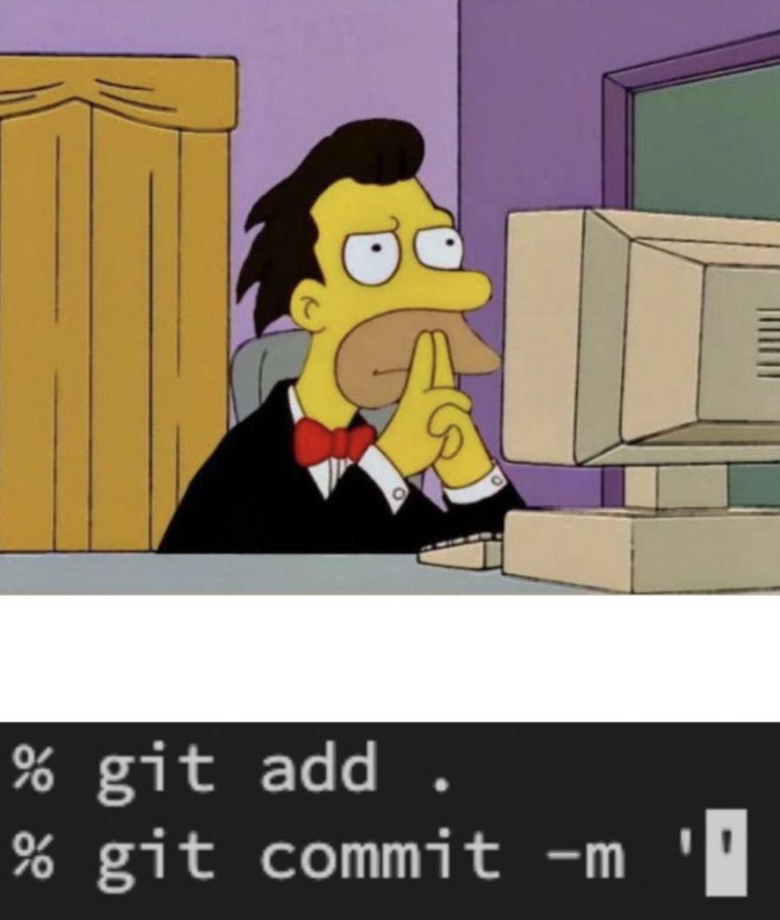

حالا اگر با git log، تاریخچهٔ repoمون رو بررسی کنیم، می‌تونیم commitمون رو ببینیم:

$ git log

commit 499871fd2f48ce02c862569993804a18f11229db (HEAD -> main)  
Author: Arman Hosseini <armanhosseini878787@gmail.com>  
Date: Fri Feb 14 00:06:05 2025 +0330  
  
 add a simple hello.txt file

اگر بعد از زدن git log، شل‌تون یه صفحهٔ جدید باز کرد و نتونستین توش دستور جدید بزنین، با زدن دکمهٔ Q از اون صفحه بیرون بیاین.

یک فایل C به learn-git به اسم main.c درست کنید و محتواش رو مثل کد زیر بنویسین:

#include <stdio.h>  
#include <stdlib.h>  
  
int main(void) {  
 puts("Hello from our git repo!");  
  
 return EXIT_SUCCESS;  
}

همچنین، یه فایل goodbye.txt هم درست کنید و توش بنویسید:

Goodbye, Git :(

حالا، اگر git status بگیرین، با دو فایلِ stage نشده رو به رو می‌شید:

$ git status

On branch main  
Untracked files:  
 (use "git add <file>..." to include in what will be committed)  
 goodbye.txt  
 main.c  
  
nothing added to commit but untracked files present (use "git add" to track)

هر دوی اون‌ها رو stage کنید:

$ git add -A

$ git status

On branch main

Changes to be committed:

(use "git restore --staged <file>..." to unstage)

new file: goodbye.txt

new file: main.c

حالا یه commit جدید برای تغییراتتون بزنید. این بار از -m استفاده نکنید:

$ git commit

hint: Waiting for your editor to close the file...

این‌جا، git از ادیتوری که توی مرحلهٔ «configure کردن git» مشخص کردین استفاده می‌کنه تا مسیجِ کامیت رو از شما بگیره. شما می‌تونید این‌جا چند خط پیام به گیت بدین. خط اول به عنوان تیتر پیام و باقی خطوط به عنوان بدنهٔ اون در نظر گرفته می‌شن. همچنین، خطوطی که با # شروع بشن، ایگنور خواهند شد. من پیام زیر رو برای کامیتم مشخص کردم:

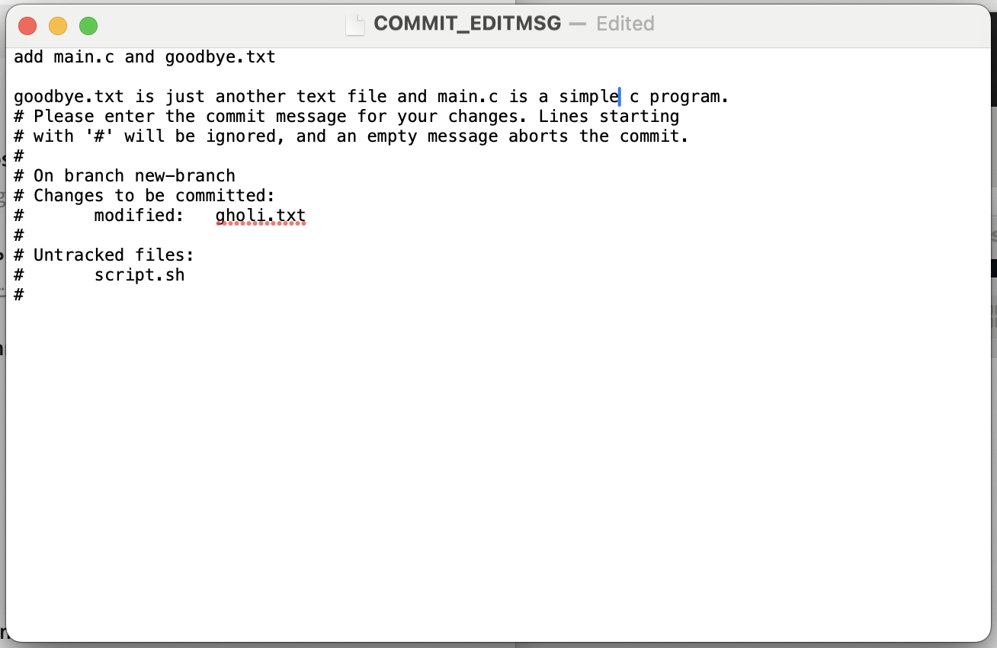

بعد از این که پیام کامیت رو نوشتین، با بستن صفحهٔ ادیتورتون به گیت می‌گین که کامیت رو نهایی کنه (اگر از macOS استفاده می‌کنین، حتما با استفاده از Command + Q، یا دکمهٔ Quit از taskbar، به شکل کامل textEdit رو ببندین). بعد از این کار، commit شما انجام می‌شه و می‌تونید با git log اون رو ببینید:

$ git log

commit fb32626f45903dbd77a68aebb949c22ddb6de36b (HEAD -> main)  
Author: Arman Hosseini <armanhosseini878787@gmail.com>  
Date: Fri Feb 14 00:40:08 2025 +0330  
  
 add main.c and goodbye.txt  
   
 goodbye.txt is just another text file and main.c is a simple c program.  
  
commit 499871fd2f48ce02c862569993804a18f11229db  
Author: Arman Hosseini <armanhosseini878787@gmail.com>  
Date: Fri Feb 14 00:06:05 2025 +0330  
  
 add a simple hello.txt file

دقت کنید که با هر کامیت، صرفا فایل‌هایی که توی Staging Area بودن کامیت می‌شن و باقی فایل‌ها توی این کامیت نخواهند بود. پس شما می‌تونید یه سری از فایل‌هاتون رو توی یه کامیت عوض کنین و باقی‌شون رو توی یه کامیت دیگه.

قواعد commitها

کامنت‌گذاری درست

همون‌طور که قبلا گفتیم، یکی از مهم‌ترین اصول یک commit خوب، اینه که کامنت خیلی خوبی داشته باشه که توی اون کامنت، کاری که توی اون commit رخ داده توضیح داده بشه. خیلی وقت‌ها لازمه که برای یک comment خوب، چند دقیقه به مانیتورتون خیره بشین.

توی پیام کامیت، حتما از imperative verbها استفاده کنین. به عنوان مثال، اگر فایل hello.txt رو اضافه کردین، کامنت "adding hello.txt" یا "added hello.txt" براش خوب نیستن، باید از خود فعل به شکل ساده، یعنی "add hello.txt" استفاده کنید. البته این مورد می‌تونه توی جاهای مختلف متفاوت باشه و خیلی به conventionهای جایی که باهاش کار می‌کنید بستگی داره.

تغییرات مرتبط در یک کامیت

هر کامیت، باید شامل تغییرات مرتبط با یک کار و تنها یک کار باشه. مثلا کامیتی که ما بالاتر کردیم و توش همزمان هم main.c و هم goodbye.txt رو به ریپومون اضافه کردیم چندان کامیت خوبی نبود، چون که همزمان دوتا تغییر نامربوط به هم رو پوشش می‌داد. بهتر بود که این تغییرات در قالب دو کامیت مختلف اتفاق می‌افتادن.

تست و چک کردن تغییرات قبل از کامیت

کدتون رو قبل از کامیت، تست کنید و مطمئن بشید که کار می‌کنه. همچنین تغییراتی که stage شدن رو قبل از انجام کامیت بررسی کنید.

تاریخچهٔ ریپو

همون‌طور که قبل‌تر فهمیدید، شما می‌تونید با دستور git log، تاریخچهٔ commitهای ریپوتون رو ببینید:

$ git log

commit fb32626f45903dbd77a68aebb949c22ddb6de36b (HEAD -> main)  
Author: Arman Hosseini <armanhosseini878787@gmail.com>  
Date: Fri Feb 14 00:40:08 2025 +0330  
  
 add main.c and goodbye.txt  
   
 goodbye.txt is just another text file and main.c is a simple c program.  
  
commit 499871fd2f48ce02c862569993804a18f11229db  
Author: Arman Hosseini <armanhosseini878787@gmail.com>  
Date: Fri Feb 14 00:06:05 2025 +0330  
  
 add a simple hello.txt file

کنار هر commit، یه کد عجیب غریب طولانی می‌بینید. مثلا کد کامیت آخر ما توی این مثال، fb32626f45903dbd77a68aebb949c22ddb6de36bئه. این کد در کل جهان مختص همین کامیته. این کد انقدر خاصه که فقط ۷ حرف اولش هم برای تمایز دادن این کامیت از سایر کامیت‌ها کافیه و شما خیلی وقت‌ها به جای کد کامل این کامیت، فقط چند حرف اولش رو نیاز دارین.

علاوه بر این، می‌تونید با استفاده از فلگ --oneline، حالت خلاصه‌تری از git log ببینین:

$ git log --oneline

fb32626 (HEAD -> main) add main.c and goodbye.txt  
499871f add a simple hello.txt file

HEAD، که اون رو توی خروجی دستور بالا می‌بینید، همواره به آخرین کامیت اشاره می‌کنه.

برنچ‌ها

حالا که با بعضی از دستورات و مفاهیم git آشنا شدیم، می‌تونیم راجع به شاخه‌ها (branches) توی اون صحبت کنیم. branch، یکی از مهم‌ترین فیچرهای گیته که باعث می‌شه ده‌ها، صدها یا هزاران برنامه‌نویس بتونن همزمان روی پروژه‌های مشترکی مثل Linux، Mozila و بسیاری از پروژه‌های دیگه کار کنن.

برنچ‌ها، به یک تیم از برنامه‌نویس‌ها اجازه می‌دن تا بدون تاثیرگذاری روی کار هم‌دیگه، همزمان یک code base رو عوض کنن، فیچر اضافه کنن، خطا رفع کنن، یا هر کار دیگه‌ای انجام بدن. هر برنامه‌نویس، قبل از شروع کدزنی‌ش، یک branch از main می‌گیره، کارش رو روی برنچ جدید انجام می‌ده، و نهایتا هم با merge کردن، تغییراتش رو روی برنچ main می‌بره. اگر این جمله گیجتون کرد، بیاین تا از اولِ اول، با برنچ‌ها آشنا بشیم.

شروع به کار

برای شروع به کار، اولش یه پروژهٔ جدید توی IntelliJ ایجاد کنید. تیک Create Git repository رو بزنید:

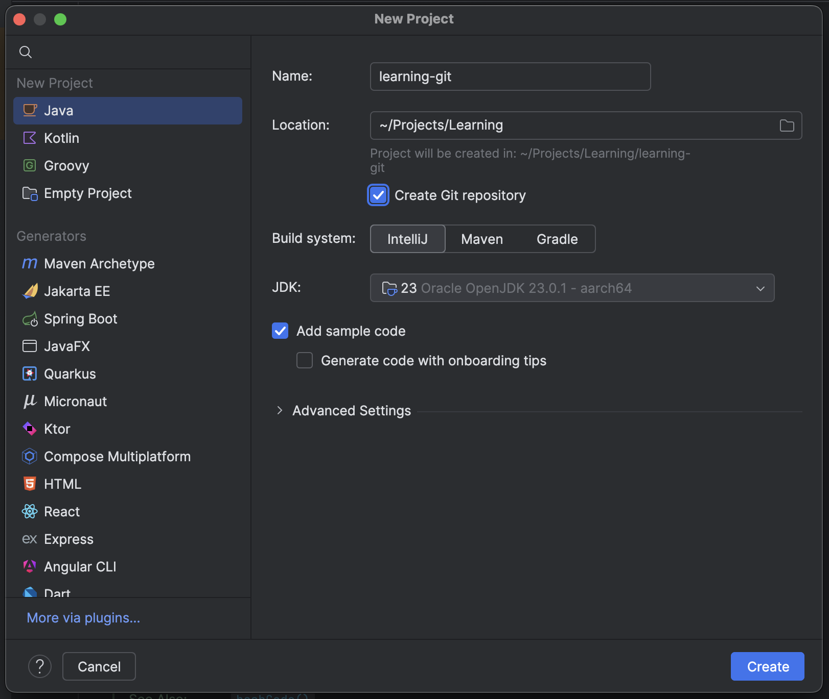

با زدن این تیک، خود IntelliJ برای پروژه‌تون یه ریپوی git درست می‌کنه، یه فایل .gitignore توش می‌ذاره و کارهای اولیه رو انجام می‌ده، تا شما بتونین راحت‌تر با git کار کنین. مثلا اگر به فایل .gitignore که براتون ساخته شده یه نگاه بندازین، می‌بینید که خیلی از دایرکتوری‌هایی که IDEهای مختلف برای خودشون درست می‌کنن و ربطی به پروژه‌تون نداره اون‌جا هست:

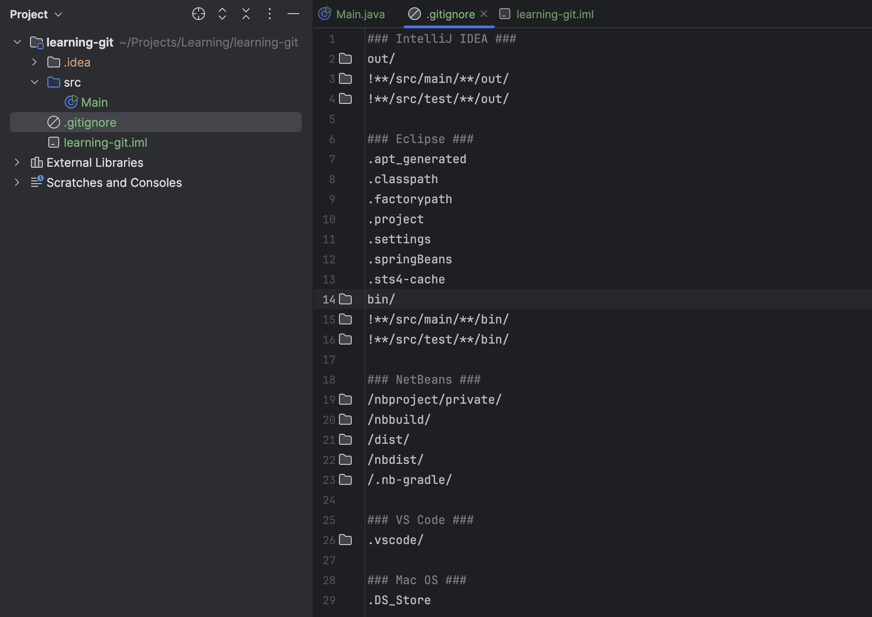

کد زیر، که توش مجموع ارقام عدد ورودی رو به دست میاریم، یه کد نمونه‌ست برای این که branchها رو یاد بگیریم. این کد رو توی Main.java کپی و پیست کنید:

import java.util.Scanner;  
  
public class Main {  
 public static void main(String[] args) {  
 var scn = new Scanner(System.*in*);  
 var input = scn.nextInt();  
  
 System.*out*.printf("Sum of digits: %d", *sumOfDigits*(input));  
 }  
  
 public static int sumOfDigits(int number) {  
 var sum = 0;  
 while (number > 0) {  
 sum += number % 10;  
 number /= 10;  
 }  
  
 return sum;  
 }  
}

وقتشه که اولین commitمون رو انجام بدیم، اول از همه، توی دایرکتوری پروژه git status بزنید:

$ git status

On branch main  
  
No commits yet  
  
Changes to be committed:  
 (use "git rm --cached <file>..." to unstage)  
 new file: .gitignore  
 new file: learning-git.iml  
 new file: src/Main.java  
  
Changes not staged for commit:  
 (use "git add <file>..." to update what will be committed)  
 (use "git restore <file>..." to discard changes in working directory)  
 modified: src/Main.java

می‌بینید که تغییراتمون توی فایل Main.java هنوز stage نشدن. برای این که همهٔ تغییرات stage بشن، از دستور زیر استفاده می‌کنیم:

$ git add -A

توی git status بعدی، می‌بینید که همهٔ تغییرات stage شدن:

$ git status

On branch main  
  
No commits yet  
  
Changes to be committed:  
 (use "git rm --cached <file>..." to unstage)  
 new file: .gitignore  
 new file: learning-git.iml  
 new file: src/Main.java

حالا تغییرات رو commit کنید:

$ git commit -m "initial commit"

حالا باید با زدن git status، خروجی زیر رو ببینید تا مطمئن بشین که همه چیز commit شده:

On branch main  
nothing to commit, working tree clean

branchها جزو چیزهایی‌ان که بهترین راه یادگیری اون‌ها، ور رفتن باهاشون و دیدن دستوراتشونه. پس بریم تا اولین branchمون رو بسازیم.

ساخت برنچ

در ابتدا، دستور زیر رو توی دایرکتوری پروژه‌تون اجرا کنید:

$ git branch

این دستور، تمامی branchهای فعلی این repo رو نشون می‌ده. طبیعتا، شما باید فقط یک برنچ به اسم main یا master ببینین:

* main

اگر terminalتون توی یه صفحهٔ جدید، مثل صفحهٔ زیر برنچ‌هاتون رو نشون داد، می‌تونید با زدن Q از این صفحه خارج بشین:

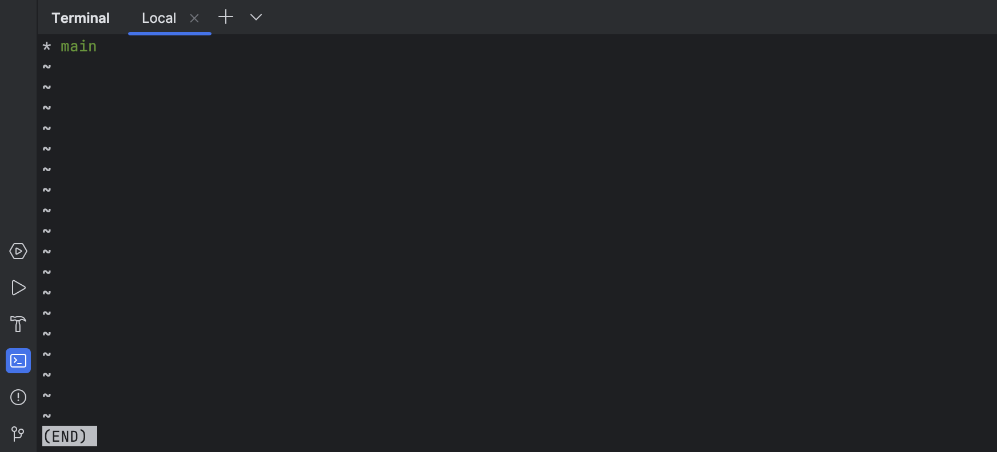

حالا می‌خوایم یه برنچ جدید به اسم support-long ایجاد کنیم. توی این برنچ، می‌خوایم یه سری تغییر توی کدمون بدیم تا تابع sumOfDigits از ورودی‌های long پشتیبانی کنه. برای ایجاد برنچ جدید، از دستور زیر استفاده می‌کنیم:

$ git branch support-long

حالا اگر دستور git branch رو بزنید:

$ git branch

با خروجی زیر مواجه می‌شید:

* main  
 support-long

همون‌طور که می‌بینید، ما با موفقیت branch جدیدمون رو از روی main ساختیم و الآن می‌تونیم توی لیست branchها ببینیمش. ولی هنوز توی این branch نیستیم، برای این که وارد این branch بشیم، از دستور checkout که قبلا دیدیمش استفاده می‌کنیم:

$ git checkout support-long

حالا اگر git branch بزنید، خروجی زیر رو می‌بینید:

main  
* support-long

می‌بینید که ستارهٔ کوچیکی که قبلا کنار main بود، الآن روی support-longئه. این یعنی ما با موفقیت، branchمون رو تغییر دادیم.

کدی که داخل این برنچه، دقیقا شبیه کد mainئه. در واقع، این برنچ، کپی کاملی از برنچ mainئه، چون وقتی درستش کردیم، توی main بودیم. کلا اگر توی برنچ a باشیم و برنچ b رو درست کنیم، برنچ b کپی برنچ a خواهد بود. حالا کدی که توی Main.java بود رو، به کد جدید زیر تغییر بدین:

import java.util.Scanner;  
  
public class Main {  
 public static void main(String[] args) {  
 var scn = new Scanner(System.*in*);  
 var input = scn.nextLong();  
  
 System.*out*.printf("Sum of digits: %d", *sumOfDigits*(input));  
 }  
  
 public static int sumOfDigits(long number) {  
 var sum = 0;  
 while (number > 0) {  
 sum += (int)(number % 10);  
 number /= 10;  
 }  
  
 return sum;  
 }  
}

تفاوت این کد با کد قبلی، صرفا در اینه که این کد به جای int، قابلیت اینو داره که یک long ورودی بگیره. حالا به ترتیب git status بزنید تا مطمئن باشید که تغییراتتون توی گیت دیده می‌شه و خروجی زیر رو می‌بینید:

On branch support-long  
Changes not staged for commit:  
 (use "git add <file>..." to update what will be committed)  
 (use "git restore <file>..." to discard changes in working directory)  
 modified: src/Main.java  
  
no changes added to commit (use "git add" and/or "git commit -a")

بعدش هم git add بزنید و دوباره git status بزنید تا مطمئن بشین که تغییراتتون stage شدن:

On branch support-long  
Changes to be committed:  
 (use "git restore --staged <file>..." to unstage)  
 modified: src/Main.java

نهایتا هم، تغییرات رو کامیت کنین:

$ git commit -m "add support for long numbers"  
  
[support-long 3f48bc3] add support for long numbers  
 1 file changed, 3 insertions(+), 3 deletions(-)

اگر الآن git log بزنید، با همچین خروجی‌ای مواجه می‌شید و می‌فهمید که تغییراتتون اعمال شدن:

commit 3f48bc3d5c29522283dd4a8c811a72fc78feb4e8 (HEAD -> support-long)  
Author: Arman Hosseini <armanhosseini878787@gmail.com>  
Date: Tue Feb 11 10:07:51 2025 +0330  
  
 add support for long numbers  
  
commit 97ea957914201c480912c24718e352abe42f8e72 (main)  
Author: Arman Hosseini <armanhosseini878787@gmail.com>  
Date: Mon Feb 10 12:30:17 2025 +0330  
  
 initial commit

حالا، بیاید یه نگاه به برنچ main بندازیم. این branch رو checkout کنید:

$ git checkout main

Switched to branch 'main'

فایل Main.java رو نگاه کنید. می‌بینید که این فایل، هیچ تغییری نکرده و هنوز هم فقط اعداد int رو پشتیبانی می‌کنه! با زدن git log، می‌تونید ببینید که commit مرتبط با این تغییر هم وجود نداره و فقط commit اولیه‌تون رو می‌بینید:

commit 97ea957914201c480912c24718e352abe42f8e72 (HEAD -> main)  
Author: Arman Hosseini <armanhosseini878787@gmail.com>  
Date: Mon Feb 10 12:30:17 2025 +0330  
  
 initial commit

این که شما می‌تونید کد یه branch رو عوض کنید، بدون این که کد branchهای دیگه‌تون عوض بشه، از قابلیت‌های اصلی‌ایه که git به شما ارائه می‌ده! با checkout کردن دوبارهٔ support-long، می‌بینید که تغییرات شما برمی‌گردن. شما در ادامهٔ داک، با استفاده از دستور git merge، تغییرات برنچ support-long رو به main منتقل می‌کنید.

چرا برنچ‌ها

احتمالا براتون سوال شده که چرا اصلا باید از branchها استفاده کنیم. ارزش این قابلیت، وقتی مشخص می‌شه که با یک اپلیکیشن واقعی‌تر سر و کله می‌زنیم. توی هر دوی سناریوهایی که در ادامه بهتون توضیح می‌دیم، می‌تونید کاربردهایی واقعی از branchها رو ببینید. واقعیت اینه که بدون برنچ‌ها، کار کردن توی یه تیم برنامه‌نویسی خیلی سخت‌تر از چیزی می‌شد که فکر می‌کنین.

سناریوی ۱

فرض کنید قلی، توی یه تیم برنامه‌نویسی شرکت تپسی مشغول به کار باشه. یک روز رئیسش بهش می‌گه که به تپسی، قابلیت گرفتن تاکسی دو مقصده رو اضافه کنه. قلی شروع می‌کنه به کد زدن و تمام روز کد می‌زنه تا امکان سفر دو مقصده خیلی زود برای مشتری‌ها فراهم بشه، ولی قلی که به برنچ‌های git اعتقادی نداره، کارش رو روی برنچ main انجام می‌ده.

انتهای روز، رئیس دوباره میاد بالای سر قلی و می‌گه که آب دستشه بذاره زمین (!) که سیستم به خطا خورده و هیچ‌کس نمی‌تونه تاکسی بگیره! قلی باید سریع باگ رو برطرف کنه، ولی خب، کدی که تا الآن برای تاکسی دو مقصده زده رو چه کار کنه؟ انقدر Ctrl + Z بزنه تا همهٔ کدهاش بپرن که بتونه به کد اولیه برسه و خطا رو برطرف کنه؟ از طرفی، قلی باید خیلی سریع باگ فعلی سیستم رو حل کنه و از طرفی هم قلی کل روز کد زده و نمی‌تونه از کدهاش دل بکنه!

قلی می‌تونست که در ابتدا، به جای این که کارش رو روی main انجام بده، یه branch جدید مثل do-maghsadeh ایجاد کنه و کارهاش رو اون‌جا انجام بده، و وقتی رئیسش با خطا اومد بالای سرش، خیلی سریع برنچ main (که دست نخورده باقی مونده) رو checkout کنه تا بتونه خطای مشتری‌ها رو زود برطرف کنه و همزمان، تغییراتش هم توی برنچ do-maghsadeh حفظ بشه. توی شکل زیر، می‌تونید تصویری از این حالت ببینید:

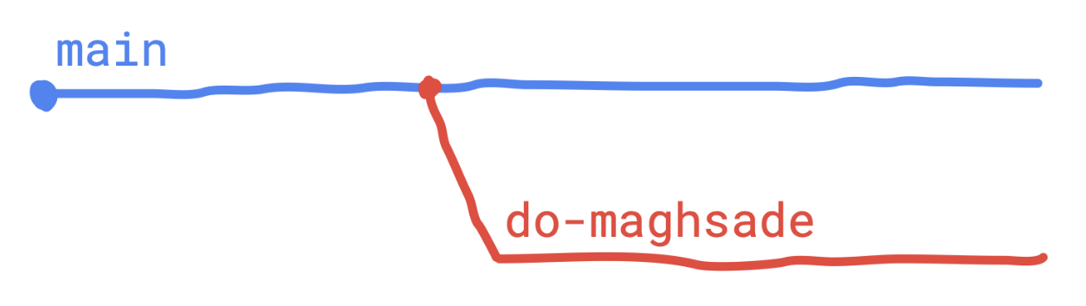

توی این visualization، که توی دنیای گیت خیلی معروفه، می‌تونید ببینید که برنچ do-maghsadeh وقتی که قلی کارش رو شروع کرده، از برنچ main جدا شده.

سناریوی ۲

قلی و ممد، که هر دو هنوز توی تپسی کار می‌کنن، درگیر پیاده‌سازی فیچرهایی هستن که رییس ازشون می‌خواد. قلی چند روزه که روی فیچر «تاکسی دو مقصده» کار می‌کنه و امروز، رییس به ممد گفته که روی فیچر جدیدی به اسم «هم‌سفر» کار کنه. ممد و قلی، که از تجربهٔ قبلی درس خاصی نگرفتن، هنوز هم به branchها اعتقاد ندارن و هر دو می‌خوان کارشون رو روی main پیش ببرن.  
قلی زود به زود کامیت می‌کنه. کارش رو به چند قسمتِ معنادار تقسیم کرده و با تموم شدن هر کدوم از اون‌ها، تغییراتش رو کامیت می‌کنه. کلا دست به کامیت قلی نسبتا خوبه.

ممد که می‌ره دست به کار بشه، توی کدهای برنچ main، تغییرات قلی رو می‌بینه. مشکل این‌جاست که کدهای قلی، هنوز درست حسابی کار نمی‌کنن و باعث می‌شن که اپ تپسی به کل بالا نیاد و ممد، حتی نمی‌تونه کارش رو شروع کنه! ممد می‌ره بالای سر قلی تا قلی زودتر کدهاش رو درست کنه و ممد بتونه به موقع فیچر هم‌سفر رو برسونه، ولی قلی که هنوز از استرس خطایی که رفع کرده حالش خوب نشده، با ممد بحث می‌کنه که نمی‌تونه حالا حالاها کدش رو درست کنه.

اگر قلی، از ابتدا کارش رو روی برنچ جدیدی به اسم do-maghsadeh انجام می‌داد، تغییراتش توی main دیده نمی‌شد و ممد می‌تونست از main، برنچ جدیدی مثل hamsafar بگیره و کارش رو شروع کنه، بدون این که نیازی به بحث و دعوا با قلی باشه. نهایتا هم وقتی development این دو فیچر تموم شد و به خوبی تست شدن، هر دو کدهاشون رو روی برنچ main مرج می‌کردن تا فیچرها به دست مشتری برسه. تصویر زیر، این حالت رو نشون می‌ده:

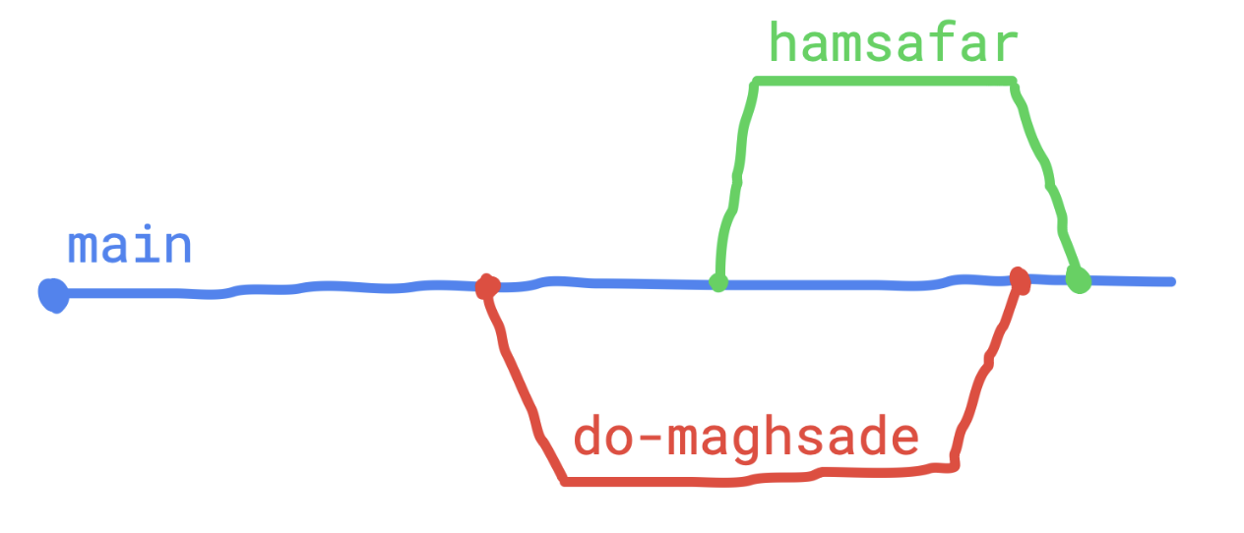توی این تصویر، می‌تونیم ببینیم که هر دو برنچ do-maghsadeh و hamdafar، از main گرفته شدن و بعد از این که کار اون‌ها تموم شده، توی main مرج شدن و تغییراتشون به main منتقل شده.

نمونهٔ یه ساختار خوب برای branchها

حالا که با branchها آشنا شدیم، خوبه که یه ساختار خوب رو برای اون‌ها بررسی کنیم. با توجه به این که شما قراره بعضی پروژه‌های آینده‌تون رو روی git و به شکل گروهی پیش ببرین، خوبه که از این ساختار الهام بگیرین تا به مشکلات زیادی نخورین.

هر نرم‌افزاری، یه برنچ main به عنوان برنچ اصلی داره. این برنچ، عموما شامل یه نرم‌افزار stable و تست شده‌ست که می‌تونه به مشتری داده بشه. **به هیچ وجه نباید روی خطmain ، مستقیم commit بکنین!** اگر بناست تغییری توی main داده بشه، باید یه برنچ از اون بگیرین، تغییرات رو روی یک branch که از main گرفته شده انجام بدین، روی همون برنچ تستش کنین، و وقتی که مطمئن شدین که تغییراتتون باگی ندارن، اون‌ها رو توی main مرج کنین:

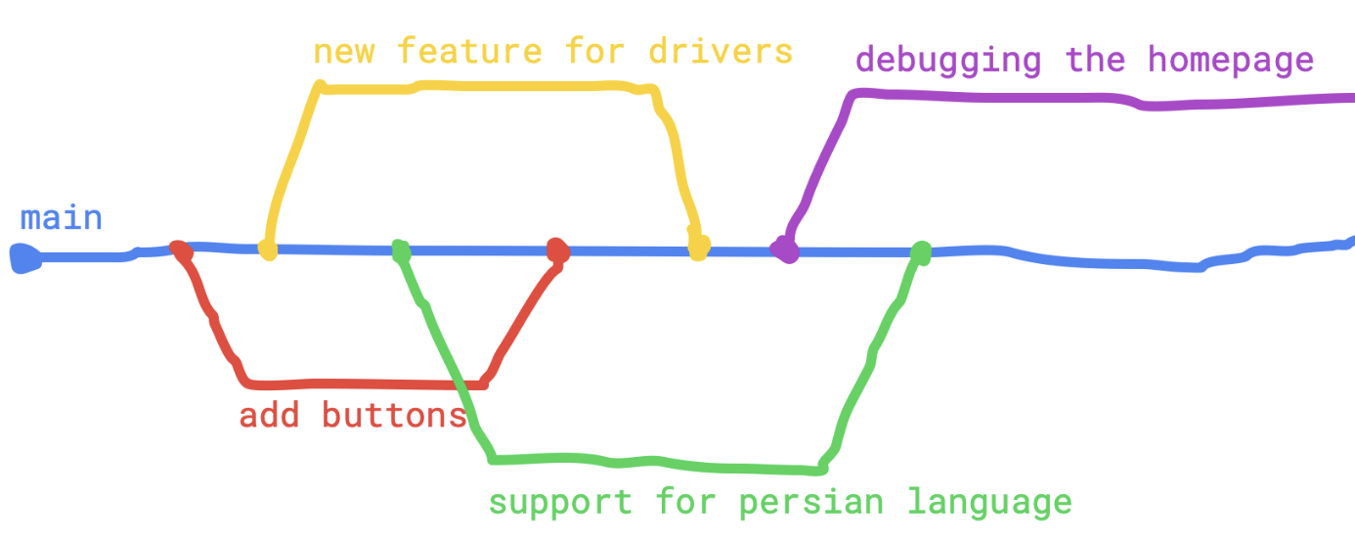

شکل بالا branchهای مختلف یه اپ رو نشون می‌ده. برنچ main، همواره stableئه و تست شده و کار می‌کنه. اولین برنچی که گرفتیم، برای اضافه کردن یه سری دکمه به برنامه‌ست. این دکمه‌ها رو توی برنچ‌مون اضافه می‌کنیم، تستشون می‌کنیم، و وقتی فهمیدیم کار می‌کنن، اون‌ها رو به main اضافه می‌کنیم. باقی برنچ‌ها هم به شکلی مشابه درست می‌شن و بعدا توی main مرج می‌شن.

حتی خیلی از شرکت‌ها، به جای این که برنچ‌هاشون رو مستقیم روی main مرج کنن، روی خط دیگه‌ای مثل development می‌برن تا mainشون حتی از این هم استیبل‌تر باشه. ولی شما لازم نیست این کار رو بکنین، بعدتر در اولین کارهای جدی‌تون، یادش می‌گیرین.

**تنها کاری که لازمه توی AP و هر موقع دیگه‌ای انجام بدین، اینه که هیچ‌وقت روی main کامیت نکنین! مگر اولین کامیت برنامه‌تون، اون هم چون هنوز برنچ دیگه‌ای توی ریپوتون ندارین. شما همواره باید به main مرج کنید، حتی برای تغییرات کوچیک.**

حذف برنچ‌ها

اگر الآن دستور git branch رو اجرا کنید، خروجیای شبیه خروجی زیر می‌بینید:

fix-message  
 fix-output-1  
 fix-output-2  
 fix-parameter-name  
* main   
 support-long

همون‌طور که می‌بینید، کلی برنچ اضافه داریم که دیگه کاربردی ندارن. اگر این برنچ‌ها زیاد بشن، یه خورده براتون دردسر درست می‌کنن. با استفاده از دستور زیر، می‌تونید برنچ‌های قدیمی رو پاک کنید:

$ git branch -d fix-message   
  
Deleted branch fix-message (was d5a71e9).

خوبه که بعد از اتمام کارتون با یک برنچ، با استفاده از این دستور اون رو حذف کنید تا لیست برنچ‌هاتون خالی بمونه.

مرج کردن

وقتی کارتون توی یه برنچ تموم شد، می‌تونید با merge کردن اون برنچ توی برنچ‌های دیگه، تغییراتش رو به برنچ‌های دیگه منتقل کنید. مثال قبلی‌مون و برنچ‌های support-long و main رو به خاطر بیارین. اول از همه، با دستور git branch چک کنید که حتما توی برنچ support-long باشید:

main  
* support-long

با git log، چک کنید که commit آخرتون، مربوط به اضافه کردن قابلیت مرتبط با اعداد long بوده:

commit 3f48bc3d5c29522283dd4a8c811a72fc78feb4e8 (HEAD -> support-long)  
Author: Arman Hosseini <armanhosseini878787@gmail.com>  
Date: Tue Feb 11 10:07:51 2025 +0330  
  
 add support for long numbers  
  
commit 97ea957914201c480912c24718e352abe42f8e72 (main)  
Author: Arman Hosseini <armanhosseini878787@gmail.com>  
Date: Mon Feb 10 12:30:17 2025 +0330  
  
 initial commit

حالا برنچ main رو checkout کنید برید، و با استفاده از دستور زیر، برنچ support-long رو داخل اون مرج کنید:

$ git merge support-long   
  
Updating 97ea957..3f48bc3  
Fast-forward  
 src/Main.java | 6 +++---  
 1 file changed, 3 insertions(+), 3 deletions(-)

حالا، توی برنچ main دستور git log رو بزنید:

commit 3f48bc3d5c29522283dd4a8c811a72fc78feb4e8 (HEAD -> main, support-long)  
Author: Arman Hosseini <armanhosseini878787@gmail.com>  
Date: Tue Feb 11 10:07:51 2025 +0330  
  
 add support for long numbers  
  
commit 97ea957914201c480912c24718e352abe42f8e72  
Author: Arman Hosseini <armanhosseini878787@gmail.com>  
Date: Mon Feb 10 12:30:17 2025 +0330  
  
 initial commit

می‌بینید که commit مرتبط با اعداد long، توی main هم دیده می‌شه! با دیدن فایل Main.java، می‌تونید چک کنید که تغییرات کدها واقعا توی برنچ main اعمال شدن. به این عملیات، merge کردن می‌گن.



conflictها و برطرف کردنشون

ممد و قلی رو به خاطر بیارین، فرض کنین که توی فرآیند کدنویسی برای فیچرهای جدید تپسی، هر دوی اون‌ها یک تکه از فایل Main.java رو عوض کردن. حالا git باید از کجا بفهمه که کدوم کد، کد درستی برای این فایله؟ کد ممد یا کد قلی؟ این‌جاست که ممکنه ممد و قلی، به conflict بخورن و یه خورده اذیت بشن!

بیاین تا با بررسی کد مجموع ارقام، ببینیم که conflictها چجوری رقم می‌خورن و چطور می‌شه اون‌ها رو درست کرد.

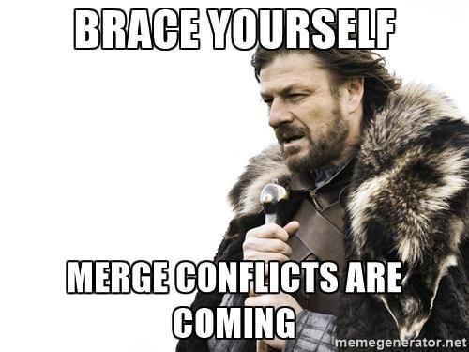

ایجاد conflict

چک کنید که روی برنچ main باشید:

* main  
 support-long

الآن باید همچین کدی توی فایل Main.java ببینید:

import java.util.Scanner;  
  
public class Main {  
 public static void main(String[] args) {  
 var scn = new Scanner(System.*in*);  
 var input = scn.nextLong();  
  
 System.*out*.printf("Sum of digits: %d", *sumOfDigits*(input));  
 }  
  
 public static int sumOfDigits(long number) {  
 var sum = 0;  
 while (number > 0) {  
 sum += (int)(number % 10);  
 number /= 10;  
 }  
  
 return sum;  
 }  
}

رییس گفته که ما، با شروع برنامه هیچ پیامی به کاربر نشون نمی‌دیم که بدونه باید یه عدد بهمون ورودی بده و خوبه قبل ورودی گرفتن “Enter a number:” رو پرینت کنیم. همزمان به این هم غر زده که اسم ورودی تابع sumOfDigits رو به جای number، n بذاریم که متد کوتاه‌تری داشته باشیم. ما هم برای هر کدوم از این کارها، یک branch از main می‌گیریم:

$ git branch fix-message

$ git branch fix-parameter-name

برنچ fix-message برای پرینت کردن پیام مناسب برای کاربر و برنچ fix-parameter-name برای درست کردن اسم پارامتر ورودی sumOfDigitsئه. اول بیاین پیاممون به کاربر رو درست کنیم. برنچ مربوط به این کار رو checkout کنید:

$ git checkout fix-message   
  
Switched to branch 'fix-message'

حالا، کد زیر رو به متد main، توی جای مناسب اضافه کنید:

System.*out*.println("Enter a number:");

تغییرات رو بررسی کنید و اگر کدتون درست بود، تغییرات رو add و commit کنید تا نهایتا، کامیتی مثل این رو توی logتون ببینید:

commit d5a71e9ec3242a27ae972896c1f267795912e90a (HEAD -> fix-message)  
Author: Arman Hosseini <armanhosseini878787@gmail.com>  
Date: Tue Feb 11 11:52:40 2025 +0330  
  
 add input message

حالا، بعد از این که کارمون توی این برنچ تموم شد، به برنچ fix-parameter-name می‌ریم:

$ git checkout fix-parameter-name

Switched to branch 'fix-parameter-name'

اگر به Main.java نگاه کنید، می‌بینید که خطی که "Enter a number:" رو چاپ می‌کرد رو نمی‌بینید. حالا، اسم ورودی تابع sumOfDigits رو عوض کنید، طبیعتا با چیزی که از داک “IntelliJ Tools” یادتونه، باید بتونید به راحتی این کار رو انجام بدید:

public static int sumOfDigits(long n) {  
 var sum = 0;  
 while (n > 0) {  
 sum += (int)(n % 10);  
 n /= 10;  
 }  
  
 return sum;  
}

تغییراتتون رو بررسی کنید و اگر درست بودن، اون‌ها رو کامیت کنید تا به همچین کامیتی برسین:

commit 1f6ab68a77eaf63b4a394c49703bd36f3c81c7b1 (HEAD -> fix-parameter-name)  
Author: Arman Hosseini <armanhosseini878787@gmail.com>  
Date: Tue Feb 11 11:57:24 2025 +0330  
  
 shorten parameter name

بعد از این که همهٔ تغییرات رو دادیم، به برنچ main برین:

$ git checkout main  
  
Switched to branch 'main'

حالا، برنچ fix-message رو merge کنین:

$ git merge fix-message   
  
Updating 3f48bc3..d5a71e9  
Fast-forward  
 src/Main.java | 2 ++  
 1 file changed, 2 insertions(+)

بعد از اون، برنچ fix-parameter-name رو merge کنین. با یه صفحه، مثل صفحه‌ای که برای ایجاد کامنت کامیت‌هاتون می‌بینید مواجه می‌شید. اگر خواستین یه پیام دیگه به جای "Merge branch 'fix-parameter-name'" بنویسین ولی می‌تونین با همین پیام هم پیش برین. نهایتا، به همچین خروجی‌ای می‌رسید:

$ git merge fix-parameter-name   
  
Auto-merging src/Main.java  
Merge made by the 'ort' strategy.  
 src/Main.java | 8 ++++----  
 1 file changed, 4 insertions(+), 4 deletions(-)

چی شد؟ خروجی که خوب به نظر می‌رسه. چرا با این که توی هر دو برنچ‌مون فایل Main.java رو عوض کردیم، به مشکلی نخوردیم؟ اگر Main رو نگاه کنید، می‌بینید که به طرز جالبی هم "Enter a number:" توی اون هست، هم اسم متغیر ورودی sumOfDigits کوتاه شده! فایل Main.javaتون، الآن به همچین شکلیه:

import java.util.Scanner;  
  
public class Main {  
 public static void main(String[] args) {  
 var scn = new Scanner(System.*in*);  
  
 System.*out*.println("Enter a number:");  
 var input = scn.nextLong();  
  
 System.*out*.printf("Sum of digits: %d", *sumOfDigits*(input));  
 }  
  
 public static int sumOfDigits(long n) {  
 var sum = 0;  
 while (n > 0) {  
 sum += (int)(n % 10);  
 n /= 10;  
 }  
  
 return sum;  
 }  
}

به نظر میاد که در مورد mergeها، خیلی وقت‌ها گیت کارش رو بلده! گیت، وقتی می‌بینه که موقع مرج دو برنچ با هم، فایلی توی هر دو تغییر کرده، تلاش می‌کنه تا اون‌ها رو auto-merge کنه. اگر به خروجی‌ای که موقع اجرای کامند مرج fix-parameter-name دیدین دقت کنین، رد پای این auto-merge رو می‌بینید:

$ git merge fix-parameter-name   
  
Auto-merging src/Main.java  
Merge made by the 'ort' strategy.  
 src/Main.java | 8 ++++----  
 1 file changed, 4 insertions(+), 4 deletions(-)

به خطوط زیر توی خروجی توجه کنین:

Auto-merging src/Main.java  
Merge made by the 'ort' strategy.

می‌بینید که git، فایل src/Main.java رو، با استفاده از استراتژی‌ای به اسم ort، auto-merge کرده و شما لازم نیست تا با merge این دو سر و کله بزنین. حالا بیاین ببینیم که آیا می‌تونیم انقدر گیت رو بپیچونیم تا بالاخره نتونه merge رو انجام بده و به conflict بخوریم؟

ایجاد conflict (ولی این‌بار برای واقعی)

بیاین دوتا برنچ درست کنیم و توی هر دوی اون‌ها، خط زیر رو توی برنامه‌مون عوض کنیم تا ببینیم که آیا گیت می‌تونه اون‌ها رو auto-merge کنه یا نه:

System.*out*.printf("Sum of digits: %d", *sumOfDigits*(input));

برنچ‌های fix-output-1 و fix-output-2 رو از main بگیرین. حواستون باشه که برای این کار، برنچ فعلی‌تون حتما باید main باشه:

$ git branch fix-output-1

$ git branch fix-output-2

برنچ fix-output-1 رو checkout کنید و printf رو با println جایگزین کنین:

System.*out*.println("Sum of digits: " + *sumOfDigits*(input));

تغییرات رو commit کنین و به برنچ fix-output-2 برین. باید مجددا خط printf رو به همون شکل قبلی ببینید. این بار، پیام داخل printf رو مثل شکل زیر عوض کنید تا خروجی دقیق‌تری به کاربر نشون بدیم:

System.*out*.printf("Sum of digits in your number: %d", *sumOfDigits*(input));

کدتون رو توی این برنچ هم کامیت کنید و بعد، برای انجام مرج به main برید. اول، fix-output-1 رو مرج کنید:

$ git merge fix-output-1  
  
Updating 0deaf11..53bf66b  
Fast-forward  
 src/Main.java | 2 +-  
 1 file changed, 1 insertion(+), 1 deletion(-)

می‌بینید که تغییرات fix-output-1 به راحتی با main مرج می‌شن و متد printf به println تغییر پیدا می‌کنه. حالا، تلاش کنید تا fix-output-2 رو هم مرج کنید:

$ git merge fix-output-2  
  
Auto-merging src/Main.java  
CONFLICT (content): Merge conflict in src/Main.java  
Automatic merge failed; fix conflicts and then commit the result.

خروجی دستوری که وارد کردین رو ببینین. اگر اون رو بخونین، می‌بینید که mergeتون به conflict خورده و auto-merge هم ناموفق بوده. اگر الآن git status بزنید، با خروجی زیر مواجه می‌شین:

$ git status  
  
On branch main  
You have unmerged paths.  
 (fix conflicts and run "git commit")  
 (use "git merge --abort" to abort the merge)  
  
Unmerged paths:  
 (use "git add <file>..." to mark resolution)  
 both modified: src/Main.java  
  
no changes added to commit (use "git add" and/or "git commit -a")

می‌بینید که src/Main.java، توی بخش جدیدی به اسم Unmerged paths دیده می‌شه. این بخش، برای فایل‌هاییه که توی عملیات مرج به conflict خوردن. همچنین اگر الآن git log بگیرین می‌بینید که هیچ کدوم از commitهای برنچ fix-output-2 توی لاگتون نیست.

خب، تبریک! شما به اولین conflictتون برخوردین. می‌تونید با بررسی فایل Main.java، این conflict رو از نزدیک ببینین. این فایل الآن به همچین شکلی در اومده:

import java.util.Scanner;  
  
public class Main {  
 public static void main(String[] args) {  
 var scn = new Scanner(System.*in*);  
  
 System.*out*.println("Enter a number:");  
 var input = scn.nextLong();  
  
<<<<<<< HEAD  
 System.*out*.println("Sum of digits: " + *sumOfDigits*(input));  
=======  
 System.*out*.printf("Sum of digits in your number: %d", *sumOfDigits*(input));  
>>>>>>> fix-output-2  
 }  
  
 public static int sumOfDigits(long n) {  
 var sum = 0;  
 while (n > 0) {  
 sum += (int)(n % 10);  
 n /= 10;  
 }  
  
 return sum;  
 }  
}

تیکه‌ای که conflict داشته، اون تکهٔ عجیب و غریب اون وسطه:

<<<<<<< HEAD  
 System.*out*.println("Sum of digits: " + *sumOfDigits*(input));  
=======  
 System.*out*.printf("Sum of digits in your number: %d", *sumOfDigits*(input));  
>>>>>>> fix-output-2

گیت با تغییر این فایل و اضافه کردن چند خط text، به شما می‌گه که این بخش از کد توی fix-output-2 به شکل زیر اومده:

System.*out*.printf("Sum of digits in your number: %d", *sumOfDigits*(input));

در حالی که توی HEAD (که این‌جا همون main)ئه، به شکل زیره:

System.*out*.println("Sum of digits: " + *sumOfDigits*(input));

و از شما می‌خواد که این conflict رو دستی درست کنید. خوشبختانه، این‌جا درست کردن conflict کار راحتیه. تمام این ۵-۶ خط رو حذف کنید و کدشون رو با کد زیر جایگزین کنید:

System.*out*.println("Sum of digits in your number: " + *sumOfDigits*(input));

این خط کد، هم پیام درست‌تری داره و هم از println جای printf استفاده می‌کنه. به عبارتی، این خط نمایان‌گر تغییرات هر دو برنچ در کنار همه. به خاطر این که mergeمون به conflict خورد، لازمه که بعد رفع اون‌ها، توی یه commit جدا merge رو کامل کنیم. دوباره git status بزنید:

$ git status  
  
On branch main  
You have unmerged paths.  
 (fix conflicts and run "git commit")  
 (use "git merge --abort" to abort the merge)  
  
Unmerged paths:  
 (use "git add <file>..." to mark resolution)  
 both modified: src/Main.java  
  
no changes added to commit (use "git add" and/or "git commit -a")

همون‌طور که می‌بینید، Main.java هنوز توی Unmerged pathsئه. حالا که conflictهای اون رو برطرف کردیم، با git add، اون رو stage کنید:

$ git add -A  
  
$ git status  
  
On branch main  
All conflicts fixed but you are still merging.  
 (use "git commit" to conclude merge)  
  
Changes to be committed:  
 modified: src/Main.java

حالا، تغییرات خودتون رو با پیام مناسب کامیت کنید. این پیام باید مثل متن زیر باشه، کلا متن کامیت‌های مرتبط با merge رو همیشه به این شکل می‌ذارن:

$ git commit -m "merge 'fix-output-2' into 'main'"   
  
[main 0f8ac7a] merge 'fix-output-2' into 'main'

اگر حالا git log بزنید، هم commitهای برنچ fix-output-2 رو می‌بینید، هم commitای که برای merge اون داشتین:

commit 0f8ac7af0359825fba84562565457644013347ef (HEAD -> main)  
Merge: 53bf66b 01f5dc0  
Author: Arman Hosseini <armanhosseini878787@gmail.com>  
Date: Tue Feb 11 14:58:45 2025 +0330  
  
 merge 'fix-output-2' into 'main'  
  
commit 01f5dc0ebd51ce196dd2a14f6e0e71b529ae55e9 (fix-output-2)  
Author: Arman Hosseini <armanhosseini878787@gmail.com>  
Date: Tue Feb 11 12:27:31 2025 +0330  
  
 better output message

منابع بیشتر

اگر هر جایی از مباحثی که توی این داک گفته شد رو به خوبی متوجه نشدین، می‌تونین از منبعی که خیلی‌ها با اون git رو یاد گرفتن، یعنی [دورهٔ جادی توی فرادرس](https://faradars.org/courses/fvgit9609-git-github-gitlab) اون رو دوباره بخونین.

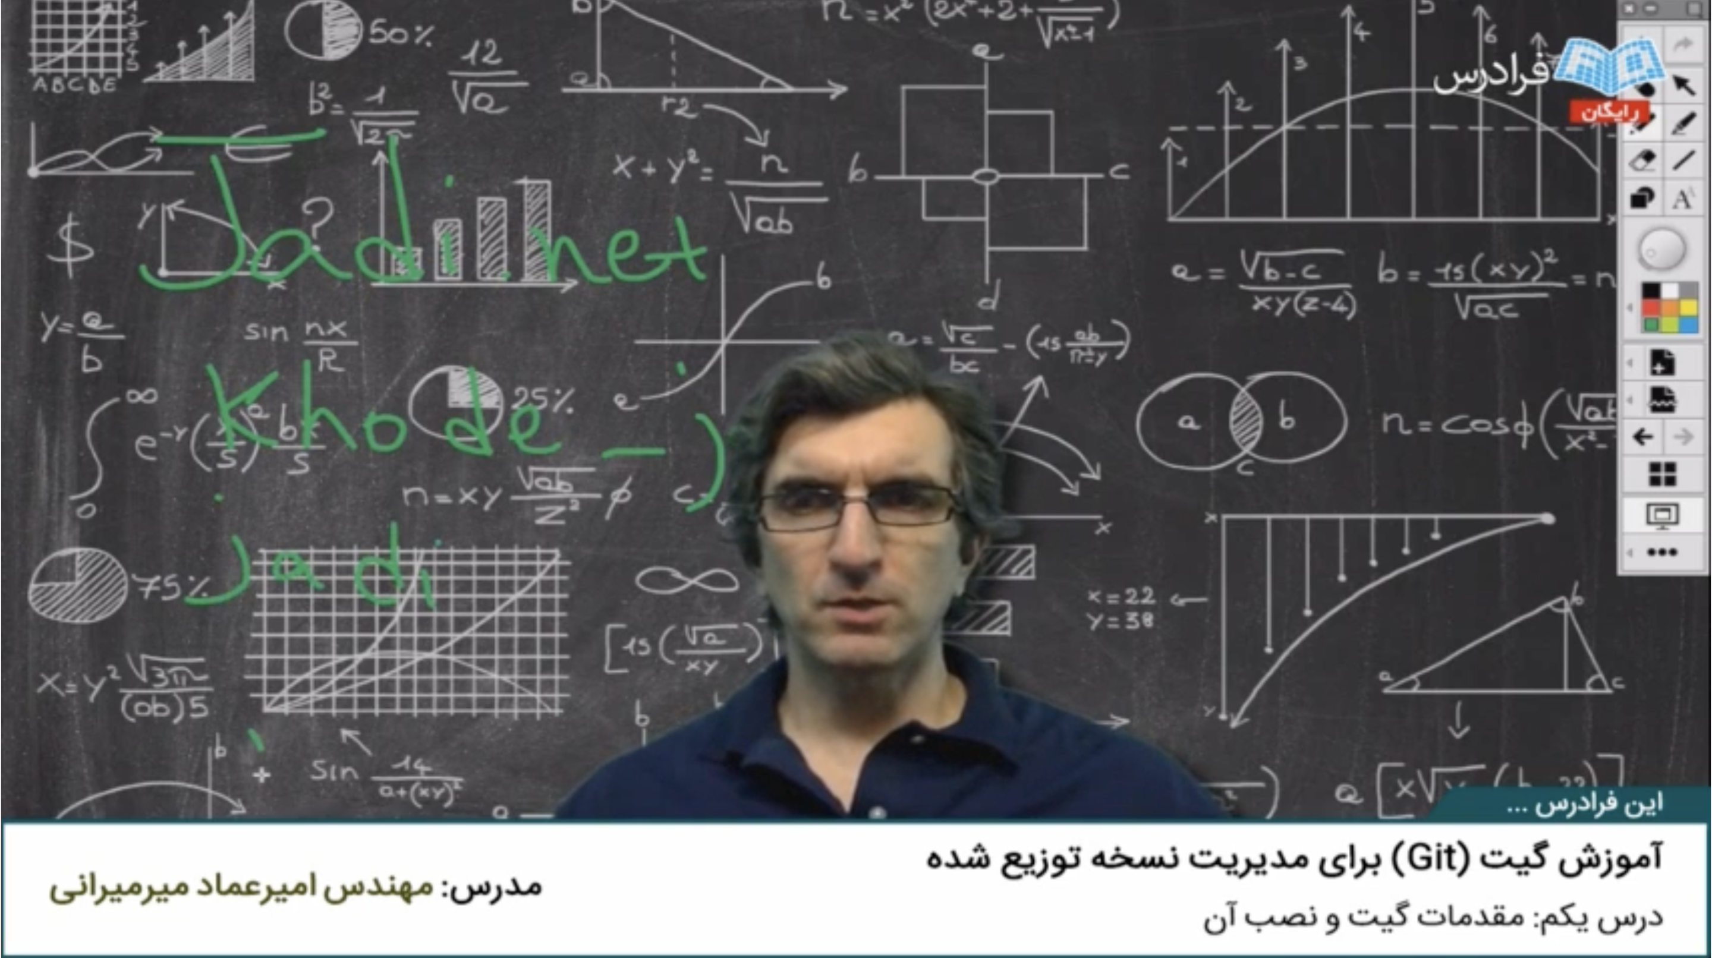

همچنین، اگر خیلی حس شجاعت می‌کنین، می‌تونین یه نگاه به [داک رسمی گیت](https://git-scm.com/doc) هم بندازین!